Релиз УТ 11.4.
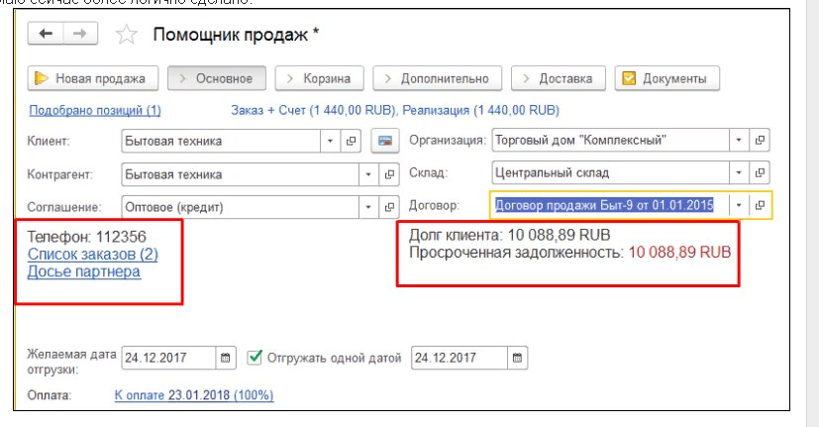
В стандартном помощнике продаж (форма такси) есть досье клиента, долги. см.картинку1

рис.1
мы работаем с документом Заказ Клиента (см. картинку)
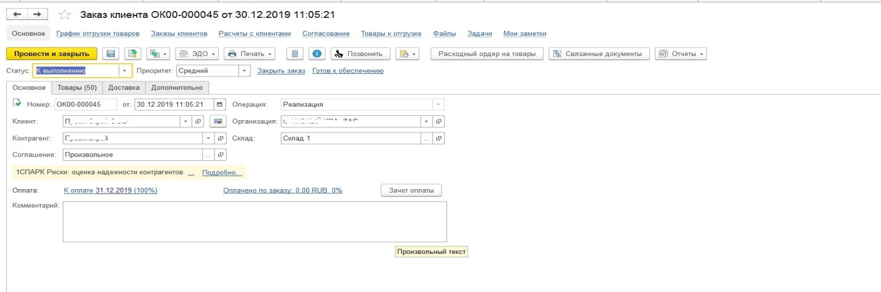

рис.2
Надо: (скорее всего расширением) Д
- Долг и просроченная задолженость добавить.
- Досье партнера
- Контактное лицо со статусом руководитель
- Количество не заказанных позиций (связанные документы- заказы поставщикам)
Пример 4 позиции:
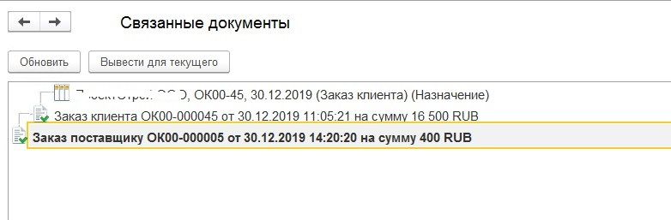

в заказе клиента 50 позиций, в заказе поставщику 36 позиций. Если товары не зарезервированы, то на основной вкладке есть поле- требуется заказать у поставщиков 14 позиций (если, например 4 позиции есть на складе и зарезервированы, то показывает 10 позиций).

.

